**Weekly report**

날짜 : 2022-04-14

연구원 : 최윤석

* 수행결과

▶ YOLO 관련 학습

Figure . YOLO로 이미지를 분류하는 사진

☞ YOLO로 학습하려면, 학습할 이미지 파일과, marker로 생성한 txt 파일, 인식할 class들의 이름이 담긴 name 파일등이 필요함.

☞ marker로 생성한 txt파일에는 class id / center x / center y / width / height의 정보가 있음.

☞ 학습할 class(견인차, 덤프_빈 것,… ,특수차)등을 name 파일에 입력하고, 학습할 이미지파일, 이미지를 마크한 파일들과 함께 학습할 파라미터 값을 정해주면 모델 학습 가능.

☞학습한 모델을 바탕으로 샘플 이미지를 분류한다.

Figure . YOLO 마크를 통해 Custom 데이터를 학습하는 사진

Figure 3. YOLO 마크를 통해 생성되는 txt파일

Figure . 모델 구축 실패

* 수행계획

▶ YOLO 환경 구축 및 차량 데이터로 학습하기

▶ 들어오는 문장이 100자가 넘으면, 넘어가는 단어에 대해서는 예측을 못하는데, 신문기사 데이터들은 기본적으로 다 100자를 넘기기에, 신문기사 데이터를 문장 단위로 쪼개는 함수 개발

▶ 고유명사와 개체명 인식할 때, 단어에 조사가 붙는 경우가 많은데 (ex: 최윤석은 – NNP – PER) 이를 해결할 방안 찾기

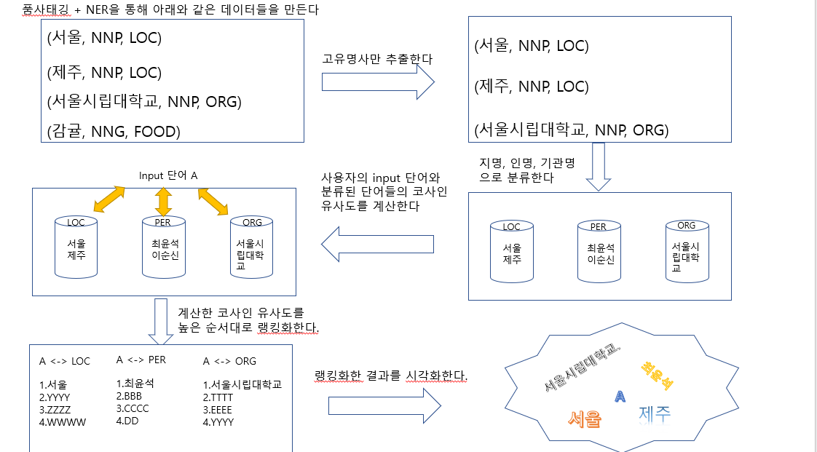

Figure . 앞으로의 진행 흐름

* 기타사항

▶ 카테고리별로 고유명사가 잘 나오는지 UI를 먼저 완벽하진 않지만 먼저 테스팅해보기 – 조사제거는 UI가 먼저 어느정도 완성된 후에 진행

▶ YOLO를 포함한 이미지 분류 프레임을 이용해 교수님이 보내주신 이미지 데이터 분류

▶ Stack-overflow에서 오류 찾아보기